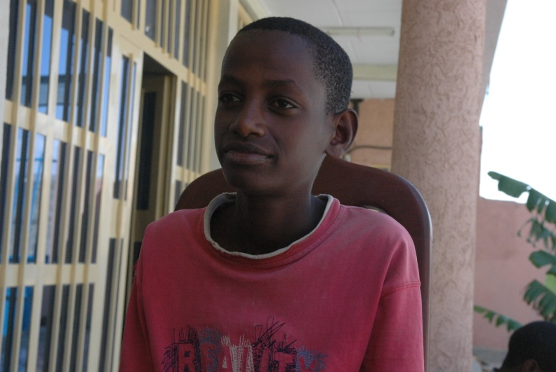
Navn: 59:Daniel Marshet
Dreng/pige: M Tvilling med Danait Marshet (58)
Alder: 13
Årstal ankomst til børnehjemmet ? 2011
Fra hvilken by/område/familiebaggrund? Mekele. Har en faster i Mekele

Hvilken klasse går du i? 9
Hvilke fag kan du bedst lide? biologi
Hvad er din yndlingsbeskæftigelse? fodbold
Hvilken uddannelse kunne du tænke dig? Forsker i biologi/arbejde på hospital i Mekele
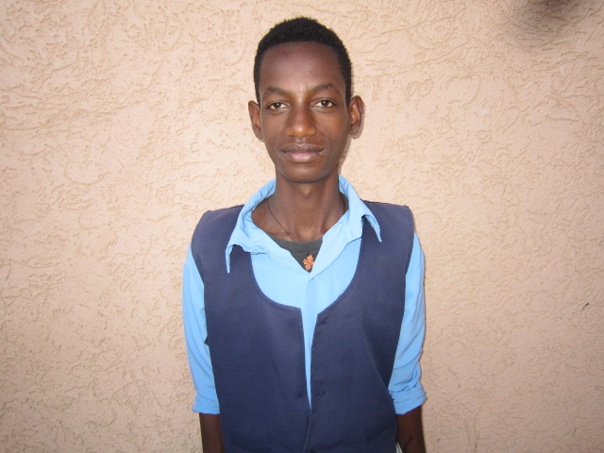 november 2014

